起點  經過得2000 | 雞排  900 | 蚵仔煎  1000 | 地瓜球  800 | 拔絲地瓜  600
西瓜汁  400 | 食物大富翁  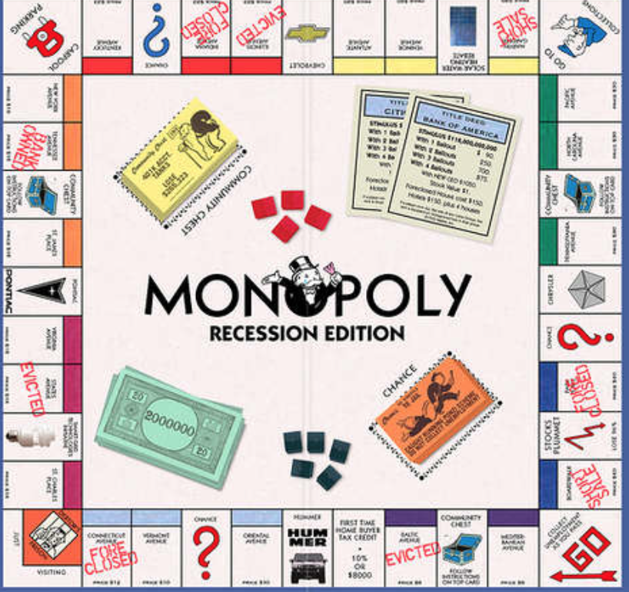  此相片 (作者: 未知的作者) 已透過 CC BY-NC-ND 授權 |  |  | 浪費食物  -500
射氣球  300 |  |  |  | 臭豆腐  300
滷味  300 |  |  |  | 夾娃娃  200
牛排  400 |  |  |  | 珍珠奶茶  800
嘔吐  -800 |  |  |  | 雞蛋糕  300
便利商店 | 豬血糕  600 | 可麗餅  400 | 潤餅  300 | 無骨鳳爪  400

